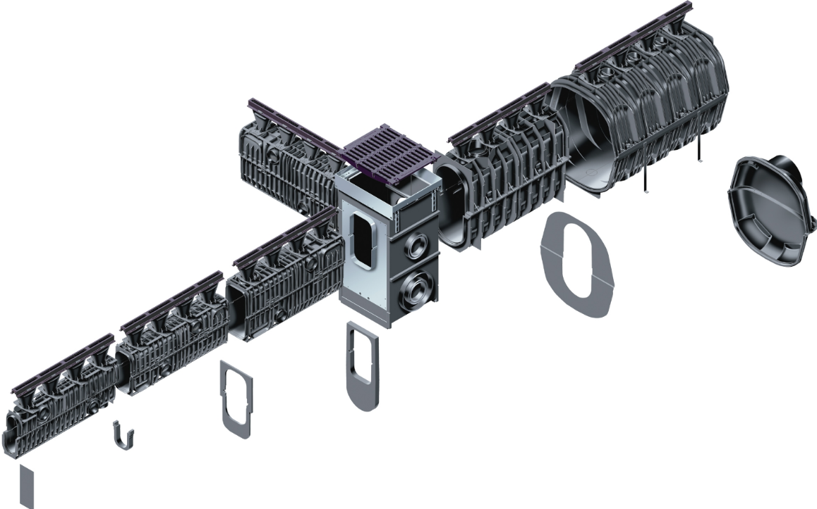
BESTEKTEKST:
RECYFIX HICAP F
_____________________

1. Omschrijving

Lineaire afvoergoot uit gerecycleerde kunststof PE-PP, met ribben versterkt, uitgerust met een trechter in PE-PP en (KEUZE:)
- een nodulair gietijzeren open spleetrooster van 32 mm
- een versmald nodulair gietijzeren spleetrooster van 14 mm geschikt voor gehandicaptenverkeer
- een nodulair gietijzeren spleetrooster voorzien van lengtestaafjes geschikt voor gehandicaptenverkeer
- een nodulair gietijzeren spleetrooster voorzien van dwarsstaafjes geschikt voor gehandicaptenverkeer en dit volgens EN GJS-500-7.

Weerstandsklasse tot F 900 kN volgens EN 1433. Het gootlichaam is volledig vlak aan de binnenkant. De elementen zijn voorzien van een mannelijk / vrouwelijk verbinding, alsook van voorgevormde aansluitopeningen op de zijkant en onder de goot. De afvoergeul heeft een drainage-doorgang van x cm²/lopende meter en een drainage-oppervlakte van x cm². Deze afvoergeul kan als buffering fungeren. De bodem van de afvoergeul kan verankerd worden in de omhullingsbeton. De vrije hoogte van de verticale opstand bedraagt x mm.

2. Bestendigheid

- vorst- en dooibestendig
- bestand tegen alkaliën
- bestand tegen zuren, minerale oliën
- uv-bestendig
- bestand tegen strooizout en oplossingen hiervan
- ondoorlatend

3. Afmetingen

Zie technische fiches https://www.hauraton.be/fl/drainage/weg--en-industriebouw---openbare-werken-/recyfix-hicap-f-/index.php
- lengte : x mm
- breedte uitwendig : x mm
- breedte inwendig : x mm
- hoogte : x mm
- afwateringsdoorgang : x cm²
- vrije hoogte verticale opstand : x mm
- gewicht : x kg
4. Zandvanger en hulpstukken

De afvoer van de afwateringsgoot dient voorzien te worden van de nodige sluitstukken.

5. Installatie

Volgens de voorschriften van de fabrikant.

